CONSELHO ESTADUAL DE EDUCAÇÃO

Processo CEE nº 1199/89
Interessada: Faculdade de Ciências Econômicas e Administrativas de Santo André
Assunto: Reconhecimento do Curso de Administração com opção curricular em Administração de Empresas e Habilitação em Administração Hospitalar
RELATOR: Consº Benedito Olegário Resende Nogueira de Sá
PARECER CEE Nº 1300/89 APROVADO EM 18/12/1989

Conselho Plano
1.HISTÓRICO

A Faculdade de Ciências Econômicas e Administrativas de Santo André, mantida pela fundação Santo André, por seu Diretor submete ao Conselho Estadual de Educação o pedido de Reconhecimento do Curso de Administração com opção curricular em Adrimistração de Empresas e Habilitação em Administração Hospitalar.

2. APRECIAÇÃO

Encontra-se o presente processo instruído do acordo com a Deliberação CEE nº 20/65, fazendo-se dele constar os elementos de Informação de que trata seus artigos 5º e 9º a saber:

1. Dispositivos Legais

Teor das leis que criaram o Estabelecimento

- Lei Municipal nº 1840, de 19 do junho de 1962, instituiu a Fundação Santo André;
- Lei Municipal nº 3978, de 20 de dezembro de 1972, altera a redação da alínea "b" do artigo 3º de Lei 1840, de 1962;
- Decreto nº 43.139, de 03.02.1958, modifica a denominação de Faculdade Municipal de Ciências Econômicas de Santo André para Faculdade Municipal de Ciências Econômicas e Administrativas de Santo André;
PROCESSO CEE Nº1199/89 PARECER CEE Nº 1300/89

- Parecer CEE nº 791/80, situou a Fundação Santo André como direito público e sujeito à competência do Conselho Estadual de Educação;
- Parecer CEE nº 136-A, aprovado em 3 de novembro de 1980, vinculou-a ao sistema estadual de ensino e, por conseguinte, a este Conselho:
- Parecer CEE nº 1987/84 - autoriza a Instalação do Curso de Administração, opção em Administração de Empresas, com as Habilitações em Administração Hospitalar e Comércio Exterior;
- Parecer CEE nº 1682/85 - autoriza o funcionamento do Curso de Administração de Empresas como opção curricular e Administração Hospitalar como Habilitação; (fls. 226)
- Decreto nº 92.744, de 04 de junho de 1986, autoriza o funcionamento do Curso de Administração, opção curricular em Administração de Empresas e Habilitação em Administração Hospitalar
- Parecer CEE nº 1681, aprova o Regimento.

2 - Estruturação Curricular

- A resolução do Conselho Federal de Educação fixou o Currículo Mínino do Curso de Administração, sua duração mínima e máxima, durante a qual deverá ser cumprido o Currículo Pleno em pelo menos 2.700 horas/aula. Foi aprovado por meio do Parecer CFE nº 85/70.
- O currículo mínimo da Habilitação em Administração Hospitalar do Curso de Administração foi estabelecido pelo Parecer CFE nº 788/73, aprovado em 04 do junho de 1973, que deu origem à Resolução CFE nº 18/73
A estrutura curricular dos Cursos de Administração com opção curricular em Administração de Empresas e com Habilitação em Administração Hospitalar obedece às normas acima descritas: o constam no processo às Fls. 06 e 07.

PROCESSO CEE Nº 1199/89 PARECER CEE Nº 1300/89

3 - Disponibilidade de edifícios apropriados ao desenvolvimento do CUrso:

A Fundação Santo André é proprietária do um terreno, no perímetro urbano de Santo André, com área de 58.424,01 m².
Nesse terreno, existem os prédios ocupados, respectivamente pela Centro de Processamento de Dados da Fundação, pela Faculdade de Ciências Econômicas e Administrativas de Santo André e pela Administração da Fundação, além de quadra esportiva (Fls. 913 do Proc. 0053/83 do funcionamento)
As plantas (constantes às fls. 1005, 1006, 1007 e 1008 de Proc. de funcionamento), o documento, à fl, 1021 (Proc. de funcionamento) revelam a adequação do prédio da Faculdade para o funcionamento de Administração de Empresas e Administração Hospitalar, conjuntamente com os cursos de Ciências Econômicas Ciências Contábeis.

4 - Capacidade Financeira

Para demonstrar a capacidade financeira a Fundação anexou ao processo o Relatório de Balanço do Exercício de 1988 onde podemos observar:

Receitas Operacionais

- Administração _________________Cz$ 10.120.338,25
- Faculdade de Economia _________Cz$ 87.958.707,57
- Faculdade de Filosofia ________Cz$ 370.579.347,39
- Centro de Proc. de Dados ______Cz$ 5.208.407,34
- Centro de Divulgação __________Cz$ 74.354,50

Total __________ Cz$ 473.941.155,55

(-) Despesas operacionais
PROCESSO CEE Nº 1199/89 PARECER CEE Nº 1300/89

- Administração ___________________Cz$ 48.353.409,99
- Faculdade de Economia ___________Cz$ 106.069.954,81
- Faculdade do Filosofia __________Cz$ 308.433.660,73
- Centro de Proc. de Dados ________Cz$ 46.051.462,89
- Manutenção ______________________Cz$ 14.066.164,00
- Biblioteca ______________________Cz$ 8.673.163,28
- Gráfica _________________________Cz$ 3.637.126,25
- Centro de Divulgação ____________Cz$ 39.173,87

Total ________________Cz$ 535.329.115,83

= Déficit Operacional _____________Cz$ 61.387.956,28

(+) Receitas Financeiras __________Cz$ 38.889.945,41
(-) Despesas Financeiras __________Cz$ 5.159.706,58

= Déficit do Exercício ____________Cz$ 27.657.721,45

Finalmente observamos que, apesar do resultado deficitário, financeiramente encerramos o exercício com um saldo de caixa no valor de Cz$ 38.372.575,76, conforme demonstramos abaixo:

- Saldo de Caixa inicial ___________Cz$ 3.306.786,56
(1º.01.88)
- Total de Entradas ______________Cz$ 563.445.130,18
(-) Total de Saídas _____________ Cz$ 528.379.340,98
- Saldo de Caixa Final ___________Cz$ 38.372.575,76

5- Regimento

O Regimento foi aprovado por meio do Parecer CEE nº 1969/81 e alterado em 30.10.85 pelo Parecer CEE nº 1681/85 e pelo Parecer CEE n° 140/89.

6 – Composição do Corpo Docente

Foram apresentados os decentes que ministram as disciplinas da 1ª, 2ª e 3ª séries dos cursos de Administração de Empresas e Administração Hospitalar conforme quadros:

PROCESSO CEE Nº 1199/89 PARECER CEE Nº 1300/89

FACULDADE DE CIÊNCIAS ECONÔMICAS E ADMINISTRATIVAS DE SANTO ANDRÉ
CURSO DE GRADUAÇÃO: - Administração de Empresas
1ª SÉRIE “A”

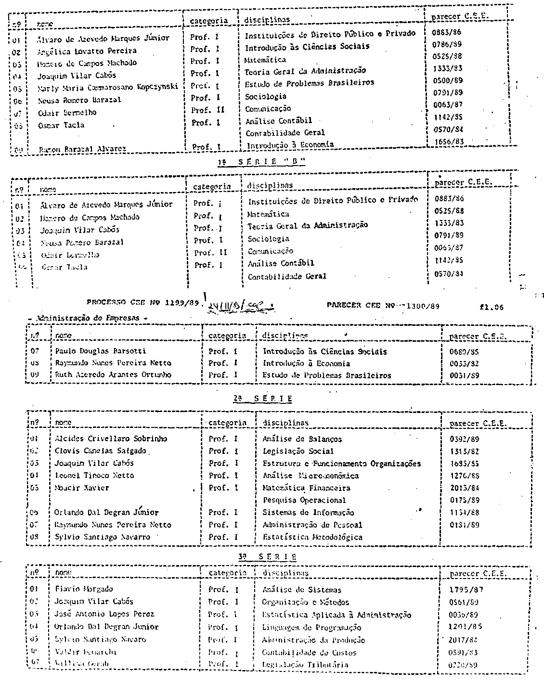
PROCESSO CEE Nº 1199/89 PARECER CEE Nº 1300/89

FACULDADE DE CIÊNCIAS ECONÔMICAS E ADMINISTRATIVAS DE SANTO ANDRÉ
CURSO DE GRADUAÇÃO: - Administração Hospitalar
1ª SÉRIE
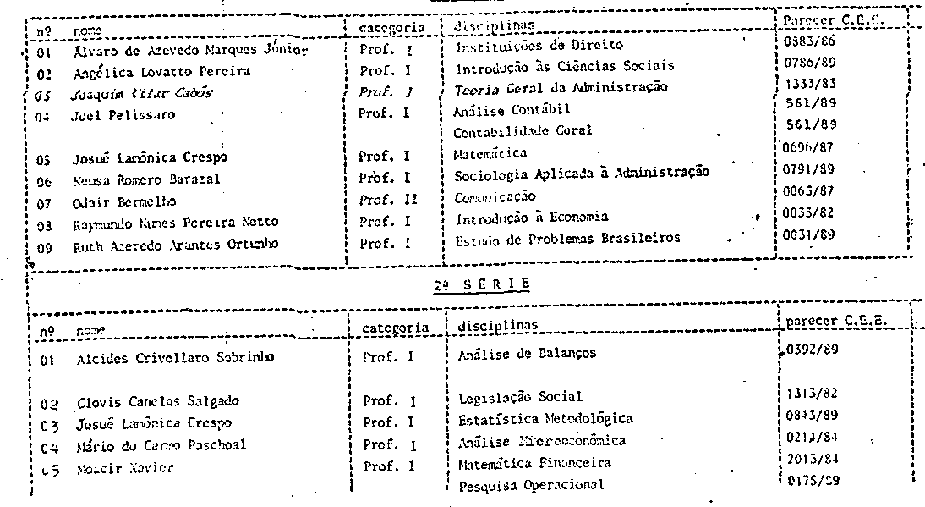
PROCESSO CEE Nº 1199/89 PARECER CEE Nº 1300/89
2ª SÉRIE
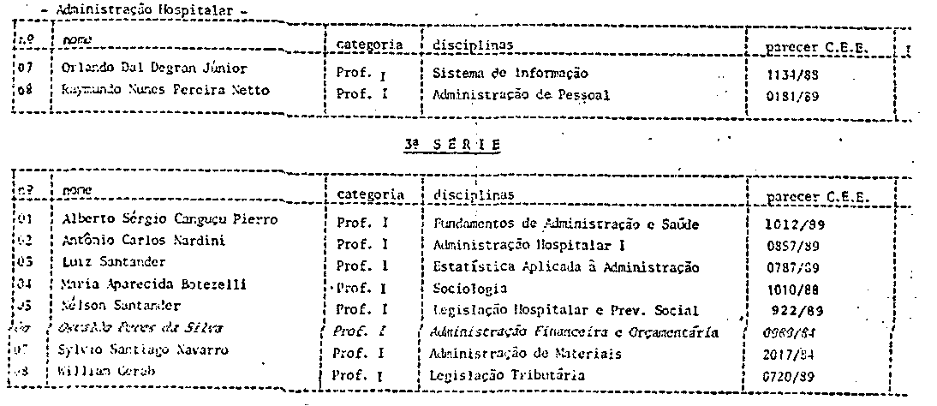
7. Condições Materiais e Culturais adequadas ao funcionamento do Curso e sua real necessidade
O item acima foi amplamente analisado na fase de Instalação pelo Consº Alpínolo Lopes Casali e foram aceitos satisfatoriamente os quesitos analisados.

PROCESSO CEE Nº 1199/89 PARECER CEE Nº 1300/89

8 – Remuneração do pessoal docente e administrativo e taxas eventualmente cobradas dos alunos:

- quanto à remuneração do pessoal docente a faculdade anexou o seguinte quadro: (fls. 175)

Pessoal Docente

Valores: Hora/Aula
Assistente: NCz$ 9,53
Adjunto: __________ NCz$ 11,92
Titular: _________ NCz$ 15,30

- quanto à remuneração do pessoal administrativo, a Faculdade anexou listagens das fls. 176 às fls. 182;

- quanto às taxas eventualmente cobradas dos alunos foi anexado à fl. 230 o cálculo da anuidade do Curso do Administração de 1986 e à fl. 276 foi anexado a Resolução da Presidência nº 070/ 89, de 02 de outubro de 1989, onde podemos observar:

Cursos 10ª Parcela Dependência
Adm. de Empresas 172,25 28,41
Adm. Hospitalar 172,25 28,41

- As taxas, emolumentos e serviços variam de NCz$ 0,18 (dezoito centavos) a NCz$ 57,06 (cinqüenta e sete cruzados novos e seis centavos)

9 - Funcionamento Regular do Curso

À fl. 275, foi anexado o Quadro Demonstrativo do Funcionamento dos Curses de Administração com opção curricular em Administração de Empresas e com Habilitação em Administração Hospitalar onde podemos observar o funcionamento regular do Curso.

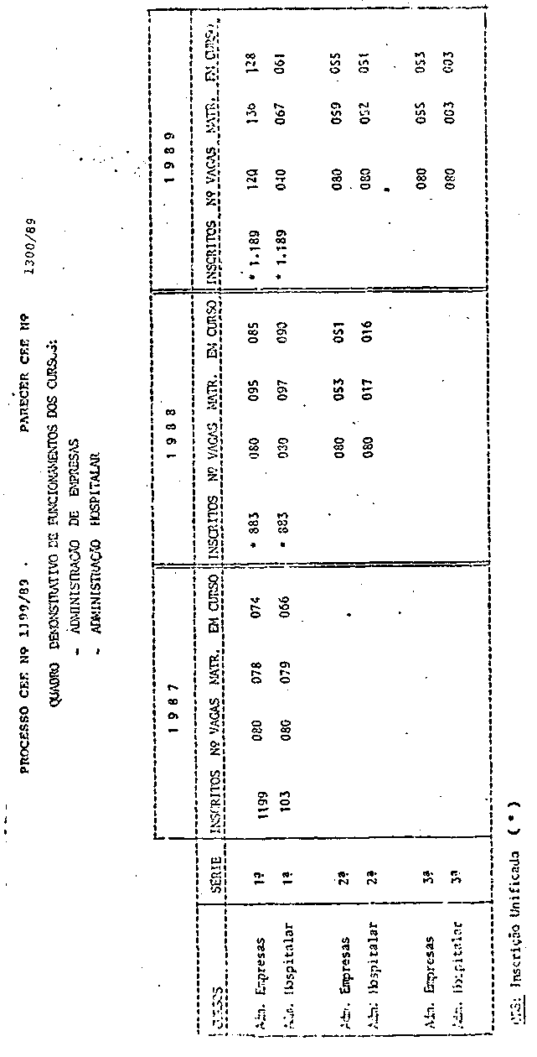

PROCESSO CEE Nº 1199/89 PARECER CEE Nº 1300/89

3. CONCLUSÃO

Aprova-se o reconhecimento do Curso de Administração, opção curricular em Administração de Empresas e Habilitação em Administração Hospitalar, ministrado pela Faculdade de Ciências Econômicas e Administrativas de Santo André, mantida pela Fundação Santo André, obedecendo ao disposto no art. 47 da Lei nº 5.540, de 28 de novembro de 1968, com a redação dada pelo Decreto-Lei nº 842, de 9 de setembro de 1969 e Decreto nº 83.857 de 15 de agosto de 1979.

São Paulo, 21 de novembro de 1989.

a) Consº Benedito Olegário Resende Nogueira de Sá Relator

DELIBERAÇÃO DO PLENÁRIO

O CONSELHO ESTADUAL DE EDUCAÇÃO aprova, por unanimidade a decisão da Câmara do Ensino do Terceiro Grau, nos termos do Voto do Relator.

Sala "Carlos Pasquale" em 18 de dezembro de 1989.

a) Consº Francisco Aparecido Cordão Presidente

